**МУНИЦИПАЛЬНОЕ КАЗЕННОЕ ОБЩЕОБРАЗОВАТЕЛЬНОЕ УЧРЕЖДЕНИЕ**

**«Шапихская СОШ»**

**Открытый урок математики по ФГОС во 2 классе.**

**(«Школа России» М.И. Моро)**

**Тема: Уравнение.**

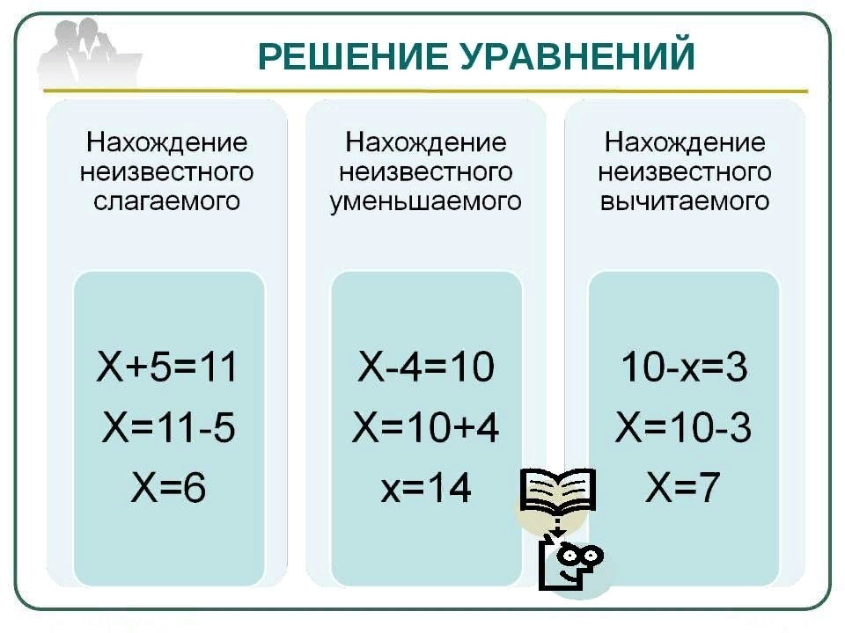

**Учитель начальных классов:**

**Гаджимагомедов Магомед Гаджимагомедович.**

**10.12.2018г..**

**Открытый урок математики по ФГОС во 2 классе.**

**Тема урока:** ***«Уравнение»***

**Тип урока:  Изучение нового материала**.

**Цель:** познакомить с алгоритмом решения уравнений.

**Задачи:** актуализировать знание порядка выполнения действий в выражениях,  добиться усвоения алгоритма решения уравнений;

- **Личностные УУД:** самостоятельное определение и высказывание простых, общих для всех людей правил поведения.

-  **Регулятивные УУД**: умение определять и формулировать цель на уроке с помощью учителя; проговаривать последовательность действий на уроке; работать по  коллективно составленному плану; оценивать правильность выполнения действия; планировать своё действие в соответствии с поставленной задачей; высказывать своё предположение.

- **Коммуникативные УУД**: умение оформлять свои мысли в устной форме; слушать и понимать речь других; совместно договариваться о правилах поведения и общения в школе и следовать им.

- **Познавательные УУД**: умение ориентироваться в своей системе знаний: отличать новое от уже известного с помощью учителя; добывать новые знания: находить ответы на вопросы, используя учебник, свой жизненный опыт и информацию, полученную на уроке.

**Дидактическое обоснование** Учебник «Математика» 2 класс (1 часть), автор учебника М.И.Моро, УМК «Школа России»

**Используемые технологии:**  - проблемное; - дифференцированное ( на этапе закрепления ) **Методы обучения**: продуктивный ***Формы организации познавательной деятельности учащихся:*** - фронтальная, парная, групповая ***Средства обучения:*** ПК, мультимедийный проектор, интерактивная доска.

**Технологическая карта урока**

|  |  |  |  |
| --- | --- | --- | --- |
| **Этап урока** | **Деятельность учителя** | **Деятельность учащихся** | **УУД** |
| **1.Самоопределение к деятельности**  *(организационный момент)*  *2* ***МИН.*** | ***Настрой на работу в стихотворной форме***  **Приветствие.**    **Встали все у парт красиво,**  **Поздоровались учтиво,**  **Друг на друга посмотрели,**  **Улыбнулись, тихо сели!**    **-Ребята , а с каким настроением вы начинаете урок?**  **Перед вами листы с кружочками. Раскрасьтепервый кружок**  **Если радостное настроение - красный цвет,**  **если нормальное - зелёный, а если плохое- синий.** | ***Приветствуют учителя, проверяют готовность к уроку.***  ***- Мы хотим поприветствовать гостей:***  **Мы рады приветствовать вас в классе нашем. Возможно, есть классы и лучше и краше. Но пусть в нашем классе вам будет светло. Пусть будет уютно и очень легко. Поручено нам вас сегодня встречать. Ну что ж, начнём урок, не будем зря время терять** | **Личностные**: самоопределение;  **Регулятивные:** целеполагание;  **Коммуникативные:** планирование учебного сотрудничества с учителем и сверстниками |
| **2. *Проверка творческого домашнего задания.***  5 мин. | - Мы с вами разделились на 2 группы .  Первая группа придумывала и инсценировала задачи, а вторая –придумывала и рисовала ребусы. Нам предстоит решить устно задачу и разгадать ребус.  - Поднимите веер с ответом.  - Скажите, как решали задачу.  - А сейчас разгадываем ребус.  Пират ,,,нота «фа»гора, (Пифагор) | Ученики инсценируют задачу.  А.- Жил да был царь. Подзывает он к себе сына и говорит.  Ц. – Иван Царевич , стар я стал . Принеси мне яблок молодильных .  И. – Хорошо , батюшка , принесу .  А. – Пошёл Иван Царевич куда глаза глядят , вдруг видит яблонька необычная .  Яблочки все созрели , опали .Собрал Иван Царевич 3 красных яблочка и 3 зелёных яблочка.  И понёс домой . Встречают его мамки – няньки , их было четверо , и говорят :  М. – Иван Царевич , дай нам по яблочку !  А. – Дал им Иван Царевич по яблочку молодильному. А остальные понёс царю батюшке.  А. - Вопрос : сколько яблок осталось для Царя? | **Коммуникативные:** планирование учебного сотрудничества с учителем и сверстниками;  **Познавательные:** *логические-*  Анализ объектов с целью выделения признаков; |
| Физкультминутка.  1 мин. | Раз – подняться, потянуться, Два – нагнуть, разогнуться, Три – в ладоши, три хлопка, Головою три кивка. На четыре – руки шире, Пять – руками помахать, Шесть – на место тихо сесть. |  |  |
| **3.Изучение новой темы.**  ***5 МИН.***  **Закрепление**  **новой темы**  ***.***  **Физкультминутка.** | ***Открываем тетради , записываем дату, классная работа.***  ***- Я тоже приготовила для вас загадочное равенство*** *:*  ***-*** *Под каким номером* ***равенство вы считаете лишним.***  ***- Давайте проверим (следующий слайд с изображением Древнего Вавилона и с равенством х + 4 = 12).***  ***- Что это за равенство и какое отношение оно имеет к Древнему Вавилону, вы сейчас и узнаете !***  - Посмотрите на уравнение х+4=12 .  ***- А если я закрою эту загадочную букву «окошечком», к которому мы привыкли? То получится равенство , которое мы решали.***  ***Вы становитесь взрослее и задания становятся серьёзными. Вместо окошек математики решили использовать буквы.***  А как вы решали равенства, вы мне расскажете.  Научимся правильно записывать:  Х + 4 = 12  Х = 8  8 + 4 = 12  12 = 12  - Каким ещё способом можно решить уравнение ?  - Решение уравнений на основе соотношения между частью и целым.  - Целое равно сумме частей.  - Чтобы найти часть, надо из целого вычесть другую часть.  - Вспомните , как называются числа при сложении ?  - Что нам неизвестно в уравнении ?  - Что нужно сделать , чтобы найти неизвестное слагаемое ?  - Давайте решим уравнение таким способом .  Х + 4 = 12  Х = 12 -4  Х =8  8 + 4 = 12  12 = 12  - Вернёмся к нашим листочкам настроения!  Закрасьте второй кружок нужным цветом.  Практическое задание. Работа в группах.  - Поднимите руку , кому решать уравнения способом подбора показалось проще. Выходите  к доске .Остальные ребята тоже выходят к доске  вы будете решать уравнение другим способом.  Листы с уравнениями , которые решат ученики вывешиваются на доску.  Записываются в тетради.  Х + 7 =10  Х = 3  3 + 7 = 10  10 = 10  - Что же такое уравнение ?  **Уравнение – это равенство, содержащее неизвестное число, которое обозначается буквой. Чаще всего это буквы «ИКС», «игрек» или «зэд» , взятые из латинского алфавита.**  **Решить уравнение – значит найти неизвестное число , которое называется «КОРНЕМ».**  Работа с учебником.?  **Встаньте с места. Руки вниз.**  **Ноги шире, три, четыре.**  **Руки вверх все поднимите –**  **Дружно Х изобразите!**  **Покачайтесь влево, вправо.**  **Сколько иксов! Просто браво!**  **Вновь за парты сядем дружно,**  **Нам решать заданья нужно.** | ***Ставят цели, формулируют тему урока***   * 1. *+4 = 64*   *2.28 +50 = 78*  *3. х + 4 = 12*  *Находят равенство, которое ещё не решали. Это и есть тема урока , а цель – научиться решать такие равенства.*  **Это равенство называется уравнением.**  **Искусство решать уравнения зародилось у жителей древнего Вавилона,**  **4 ТЫСЯЧИ лет назад.**  **С помощью уравнений они делили участки земли, рассчитывали запасы для военных походов, определяли движение звёзд.**  **Уравнение – это равенство, содержащее неизвестное число, которое обозначается буквой. Чаще всего это буква «ИКС», «игрек» или «зэд», взятые из латинского алфавита.**  **Решить уравнение – значит найти неизвестное число , которое называется «КОРНЕМ».**  **Когда уравненье решаешь, дружок ,**  **Ты должен найти у него корешок !- корень.**  **Значение буквы проверить несложно,**  **Поставь в уравненье его осторожно !**  **И если верное равенство выйдет у вас ,**  **То КОРНЕМ значенье зовите тотчас !**  - Путём подбора.  - Соотношение части и целого.  - Первое слагаемое , второе слагаемое . сумма .  - Первое слагаемое .  - Нужно из суммы вычесть известное слагаемое .  Решение уравнений в группах. | **Регулятивные:**  **Познавательные:** *общеучебные*  Формулирование познавательной цели;  **Логические:** формулирование проблемы |
| ***Продуктивное***  ***задание « Кот в мешке» .Работа с геометрическим***  ***материалом.***  ***Рефлексия*** | ***Достаю из мешочка карточку с равенством***  ***2 + 2 = 5***  ***- Такое возможно ?***  ***- Что мы можем складывать ?***  ***- Разгадка этого равенства у меня в конвертах.( три конверта с разными геометрическими фигурами).***  - При складывании четырёх квадратов получается ещё один большой квадрат.  В итоге получается 5 квадратов .  Свою деятельность на уроке мы оценивали  при помощи кружочков разного цвета.  Раскрасьте последний кружок в зависимости от своего настроения.  Посмотрите какое выражение может получиться: красный круг радости + красный круг + красный круг…- радости стало в три раза больше . | ***- Числа , предметы , геометрические фигуры и т. д.***  ***Ученики делятся на три команды по рядам. Каждой команде даётся конверт с разными геометрическими фигурами . Выбирают квадраты и складывают из них одну фигуру.*** |  |